Памятка для населения при посещении опасной в отношении клещей территории
27 апреля
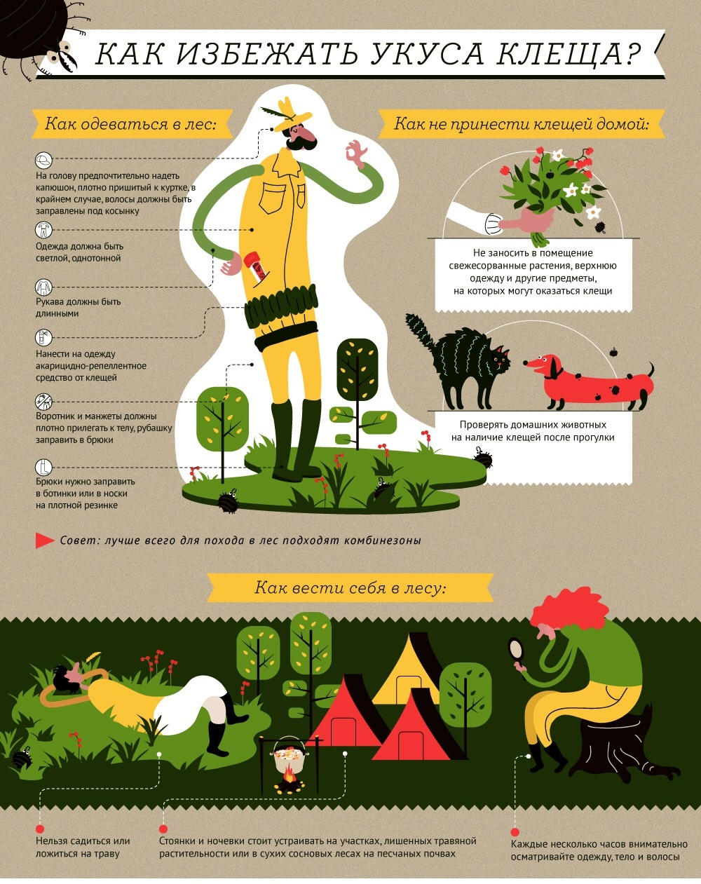
Профилактика укусов клещей:
- Надевайте светлую одежду (на ней лучше видно клещей) с длинным рукавом и капюшоном, брюки заправляйте
в носки. Если капюшона нет – наденьте головной убор.
- Используйте репелленты. Репелленты – это отпугивающие средства, которыми обрабатывают открытые участки тела или одежду. Что подлежит обработке, как наносится средство указано в инструкции.
- Каждые 15 минут осматривайте свою одежду. По возвращении домой осмотрите себя на предмет укусов. Особое внимание следует обратить на следующие части тела: шея, подмышки, паховая область, ушные раковины – там кожа особенно нежная и тонкая, это самые распространенные места присасывания клещей.
Первая помощь при укусе клеща: если произошло присасывание клеща, необходимо как можно быстрее удалить его, стараясь не повредить хоботок. Место присасывания обработать кожным антисептиком.
Для своевременного проведения экстренных мер профилактики природно-очаговых инфекций клеща сдают в лабораторию в течение 3 дней с момента присасывания.
Клещи присасываются не только в лесах, но и на придомовых территориях и садовых участках, так же могут переползти на человека с домашних животных, с принесенных букетов, ягод, грибов.
Информация с сайта Управления Федеральной службы по надзору в сфере защиты прав потребителей и благополучия человека по Ярославской области – http://76.rospotrebnadzor.ru

